컴퓨터그래픽스_Class Assignment1

컴퓨터소프트웨어학부

2019060164 이지현

A. 구현

i. Refer the camera manipulation of Blender software, ii.

Blender를 참고하여 그리드, 큐브, x,z축을 설정하였다. 전체적인 모양은 blender의 초기 화면을 참고하여 만들었고, 이후 과제에서 필요 없는 부분은 제외하고 viewer를 사용할 예정이다. Viewer의 기능을 보기 편하게 하기 위해 추가한 것이라고 볼 수 있다.

- 초기 화면은 Blender와 유사하게 Azimuth(방위각), Elevation(고도) 모두 45로 세팅하여 방위각, 고도 모두 45도 각도로 회전된 위치의 카메라에서 원점을 내려다보는 시점이다.

- 카메라 설정은 gluLookAt으로 하였는데, 이때 eyePoint는 과제 명세에 있던 아래의 그림을 참고하여 Distance와 Azimuth, Elevation, 삼각함수를 활용하여 표현하였다. Distance, Azimuth, Elevation이라는 개념 자체가 At(targetPoint)를 기준으로 하므로 당연히 At의 값을 더해주어야 한다.

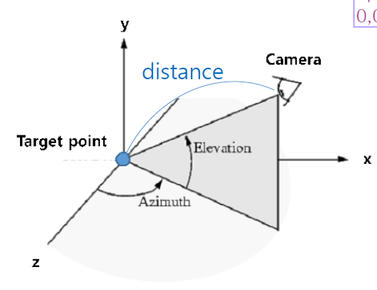

target point(At)는 np.array함수를 사용하여 원점인 (0,0,0)으로 초기화하였다.

Up vector는 0,1,0으로 설정하였다.

* Blender와 최대한 유사하게 하기 위하여 x,z축을 길게 뻗어 나가도록 표현하였다.(drawFrame()) 이후 필요가 없다면 삭제할 예정이다. 마찬가지로 회색의 cube(drawUnitCube())도 만들었는데, 필요 없다면 삭제할 예정이다.
* Grid는 drawGrid()함수를 통해 구현했다. line을 활용하였는데, line은 두 점을 이음으로써 그려지기 때문에 무수히 많은 line을 그리기 위해 for문을 통해 일정 간격의 두 점으로 이루어진 tuple의 list를 만들고, glDrawArrays(line을 primitive로 하는)로 array를 그려 grid를 완성하였다. 화면 비율을 고려하여 적당한 수로 설정하였다.

iii. Three camera operations (카메라 작동법)

1. Orbit

-Orbit은 viewer에서 궤도를 담당하는 것으로, 마우스의 좌클릭&드래그로 실행되도록 구현했다. 마우스 클릭을 위해서 mouse_button_callback 함수를 정의하여 좌클릭시 click_mode가 ‘L’로 변경되고 클릭할 때의 커서가 PrevCursor에 저장되도록 glfw.get_cursor_pos(window)를 사용하였다. 이 함수는 마우스 커서의 위치를 x,y좌표로 표현한다. main함수에서 이동 후의 마우스 커서 위치를 CurrCursor에 저장한 뒤, click_mode가 ‘L’일 때 궤도가 변할 수 있도록 Azimuth와 Elevation 값을 PrevCursor와 CurrCursor의 연산으로 변경해준다. 이때, 변경된 값으로 상태를 유지할 수 있도록 원래의 값에 +, - 연산을 사용하여 계산한다. 적절한 값을 곱해주어 움직임이 자연스럽게 한다.

1. Panning

-Panning은 viewer에서 시야를 결정하는 것으로, 마우스의 우클릭&드래그로 실행되도록 구현했다. Orbit과 마찬가지로 적절한 함수를 통해 마우스 클릭시 커서의 위치를 PrevCursor에 저장하고 click_mode가 R이 되도록 하였고, main에서 이동 후의 마우스 커서 위치를 CurrCursor에 저장하였다. Click_mode가 ‘R’일 때 panning이 정상적으로 구현될 수 있도록 적절한 u, v값을 계산하여 At에 더해준다(u는 좌우방향, v는 상하방향). 이때, 내 코드에서 카메라의 위치(eyepoint)를 표현한 방법에 주의하여 At의 값만 변경해준다.(eyepoint값이 At에 의해 변경되므로)

1. Zooming

-Zooming은 viewer에서 확대,축소를 결정하는 것으로, 마우스의 스크롤을 올리고 내림으로써 실행되도록 구현했다. 이때, 스크롤을 올리면 zoom-in되고, 내리면 zoom-out된다. 스크롤은 scroll_callback을 정의하여 구현했다. 스크롤의 올림과 내림을 표현하는 yoffset이 음수면 zoom-out, 양수면 zoom-in이므로 각각의 경우에 zoom값을 -10, +10이 되도록 하였고, 이 zoom값을 scroll_buffer에 +해준 뒤 scroll_buffer를 Distance값에 적절한 연산을 하여 확대, 축소를 표현하였다. (Distance값이 변하면 eyePoint값이 변하고, 결과적으로 camera frame의 w값이 변하기 때문 (w=eyePoint-targetPoint))

iv. key_callback을 정의하여 v를 누를 때마다 window_mode가 perspective와 ortho중 하나로번갈아 바뀔 수 있도록 하였고, render에서 window_mode를 인식하여 perspective mode와 ortho mode를 전환할 수 있도록 하였다.

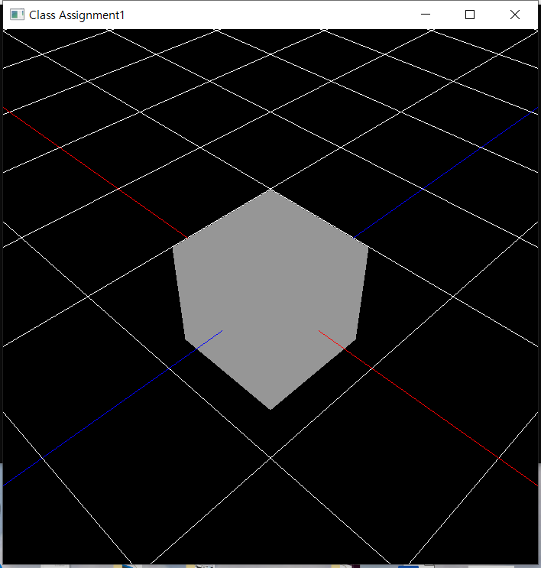 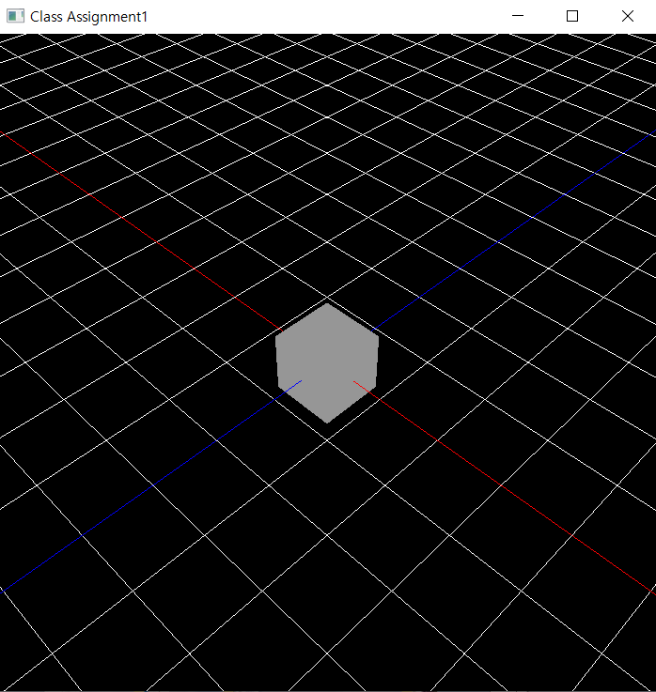 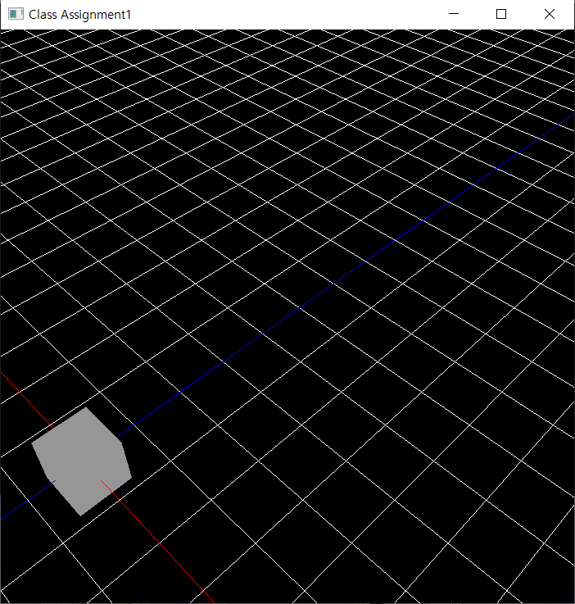 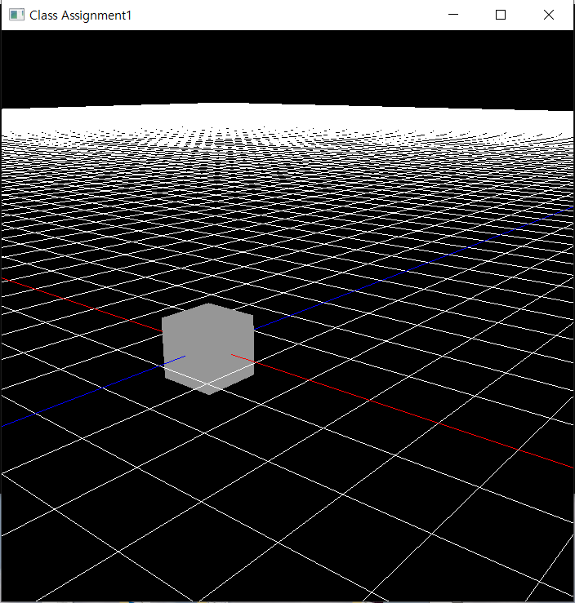 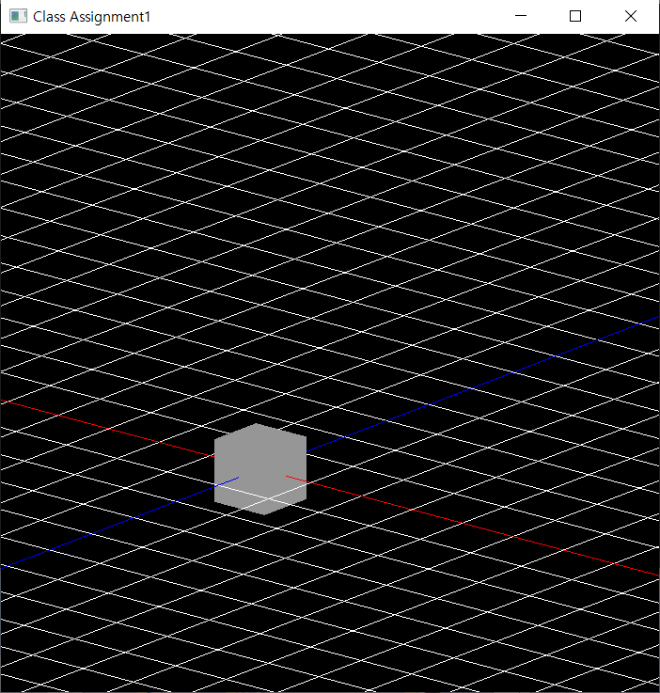

초기 화면 zooming(zoom-out) panning orbit orthomode